# **ER-Modell:**

3 egyedből és két kapcsolatból áll. A 3 egyed: autó, eladó, vásárló.

Autó egyed áll egy adott autó rendszámából, gyártási évéből, árból, márkájából és típusából, alvázszámából, ami az elsődleges kulcs is mivel 1 alvázszám csak 1 autóhoz tartozhat, viszont nem minden autónak van rendszáma.

Az Eladó egyed tartalmazza az eladó nevét, helyét ahol az autót meg lehet tekinteni, email címét, és telefonszámát amiből 1 lehet az eladónak, ami az idegenkulcsa mert egy telefonszámot csak egy ember birtokolhat.

A vásárló egyed tartalma megegyezik az eladó egyed attribútumaival, egyetlen kivétel a lakhely itt ugyanis a vásárló lakhelyét tároljuk.

A 2 kapcsolat a vásárlás és az eladó autói.

Az eladó autó kapcsolat összekapcsolja az eladót az ő általa eladni kívánt autóval/autókkal.

A vásárlás kapcsolat pedig összekapcsolja az eladót, a vásárlót és az autót ezzel meghatározva a vásárlást.

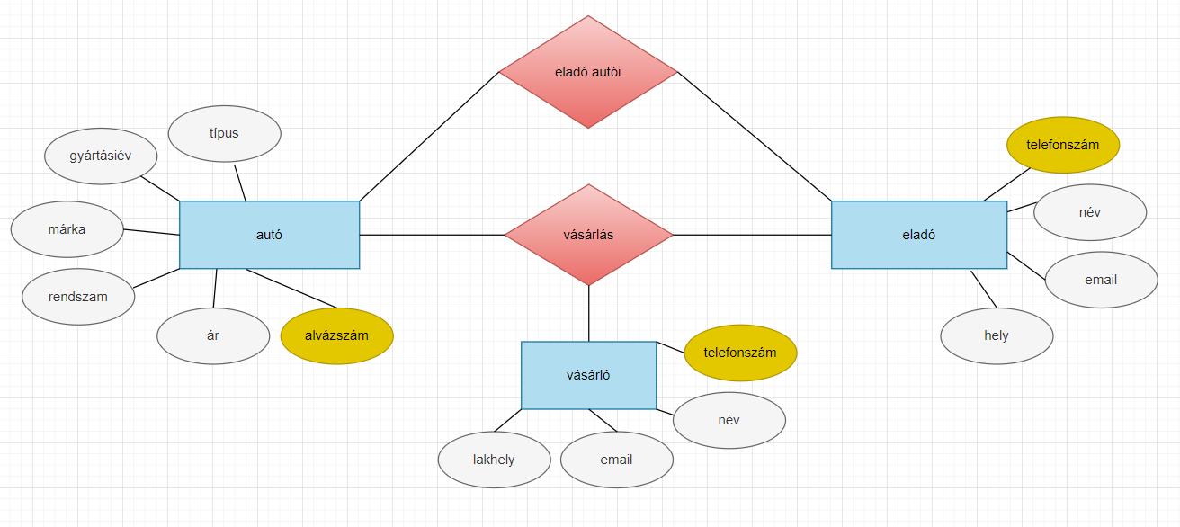

# **Normálformák:**

|  |  |  |  |  |  |  |  |  |  |  |  |  |  |
| --- | --- | --- | --- | --- | --- | --- | --- | --- | --- | --- | --- | --- | --- |
| 0.normálforma | | | | | | | | | | | | | |
| **autó** | | | | | | **vevő** | | | | **eladó** | | | |
| típus | gyártásiév | márka | rendszám | ár | alvázszám | lakhely | email | név | telefonszám | hely | email | név | telefonszám |

|  |  |  |  |  |  |  |  |  |  |  |  |  |  |
| --- | --- | --- | --- | --- | --- | --- | --- | --- | --- | --- | --- | --- | --- |
| 1.normálforma | | | | | | | | | | | | | |
| **autó** | | | | | | **vevő** | | | | **eladó** | | | |
| típus | gyártásiév | márka | rendszám | ár | alvázszám | lakhely | email | név | telefonszám | hely | email | név | telefonszám |
| A4 | 2005 | Audi | AA-EO-111 | 2.5M | A1R131D1111M116712 | Cegléd | nagy.akos@gmail.com | Nagy Ákos | 06203705567 | Pilis | kis.aladar@gmail.com | Kis Aladár | 06203745559 |
| 320D | 2006 | BMW | AA-VM-112 | 1.5M | B9R151R1141X216712 | Debrecen | kis.gergo @gmail.com | Kis Gergő | 06203125549 | Bénye | nagy.pal@gmail.com | Nagy Pál | 06202733461 |
| Focus | 2007 | Ford | AA-SM-113 | 3.5M | Z9F367D2640G226748 | Cegléd | szabo.daniel@gmail.com | Szabó  Dániel | 06205435345 | Pécs | kocsis.bela@gmail.com | Kocsis  Béla | 06205246234 |

## 2.normálforma

|  |  |  |  |
| --- | --- | --- | --- |
| **eladó** | | | |
| hely | email | név | telefonszám |
| Pilis | kis.aladar@gmail.com | Kis Aladár | 06203745559 |
| Bénye | nagy.pal@gmail.com | Nagy Pál | 06202733461 |
| Pécs | kocsis.bela@gmail.com | Kocsis  Béla | 06205246234 |

|  |  |  |  |
| --- | --- | --- | --- |
| **vevő** | | | |
| lakhely | email | név | telefonszám |
| Cegléd | nagy.akos@gmail.com | Nagy Ákos | 06203705567 |
| Debrecen | kis.gergo @gmail.com | Kis Gergő | 06203125549 |
| Cegléd | szabo.daniel@gmail.com | Szabó  Dániel | 06205435345 |

|  |  |  |  |  |  |
| --- | --- | --- | --- | --- | --- |
| **autó** | | | | | |
| típus | gyártásiév | márka | rendszám | ár | alvázszám |
| A4 | 2005 | Audi | AA-EO-111 | 2.5M | A1R131D1111M116712 |
| 320D | 2006 | BMW | AA-VM-112 | 1.5M | B9R151R1141X216712 |
| Focus | 2007 | Ford | AA-SM-113 | 3.5M | Z9F367D2640G226748 |

## 3.normálforma

|  |  |  |  |
| --- | --- | --- | --- |
| **Eladó** | | | |
| hely_id | email | név | telefonszám |
| 2 | kis.aladar@gmail.com | Kis Aladár | 06203745559 |
| 4 | nagy.pal@gmail.com | Nagy Pál | 06202733461 |
| 5 | kocsis.bela@gmail.com | Kocsis Béla | 06205246234 |

|  |  |  |  |
| --- | --- | --- | --- |
| **autó** | | | |
| típus_id | rendszám | ár | alvázszám |
| 1 | AA-EO-111 | 2.5M | A1R131D1111M116712 |
| 2 | AA-VM-112 | 1.5M | B9R151R1141X216712 |
| 3 | AA-SM-113 | 3.5M | Z9F367D2640G226748 |

|  |  |  |  |
| --- | --- | --- | --- |
| **autó típus** | | | |
| id | típus | gyártásiév | márka |
| 1 | A4 | 2005 | Audi |
| 2 | 320D | 2006 | BMW |
| 3 | Focus | 2007 | Ford |

|  |  |  |  |
| --- | --- | --- | --- |
| **vevő** | | | |
| lakhely_id | email | név | telefonszám |
| 1 | nagy.akos@gmail.com | Nagy Ákos | 06203705567 |
| 3 | kis.gergo@gmail.com | Kis Gergő | 06203125549 |
| 1 | szabo.daniel@gmail.com | Szabó  Dániel | 06205435345 |

|  |  |
| --- | --- |
| **városok** | |
| id | város |
| 1 | Cegléd |
| 2 | Pilis |
| 3 | Debrecen |
| 4 | Bénye |
| 5 | Pécs |

|  |  |  |  |
| --- | --- | --- | --- |
| **Eladások** | | | |
| ID | autó_azon | vevő_azon | Eladó_azon |
| 1 | A1R131D1111M116712 | 06203705567 | 06203745559 |
| 2 | B9R151R1141X216712 | 06203125549 | 06202733461 |
| 3 | Z9F367D2640G226748 | 06205435345 | 06205246234 |

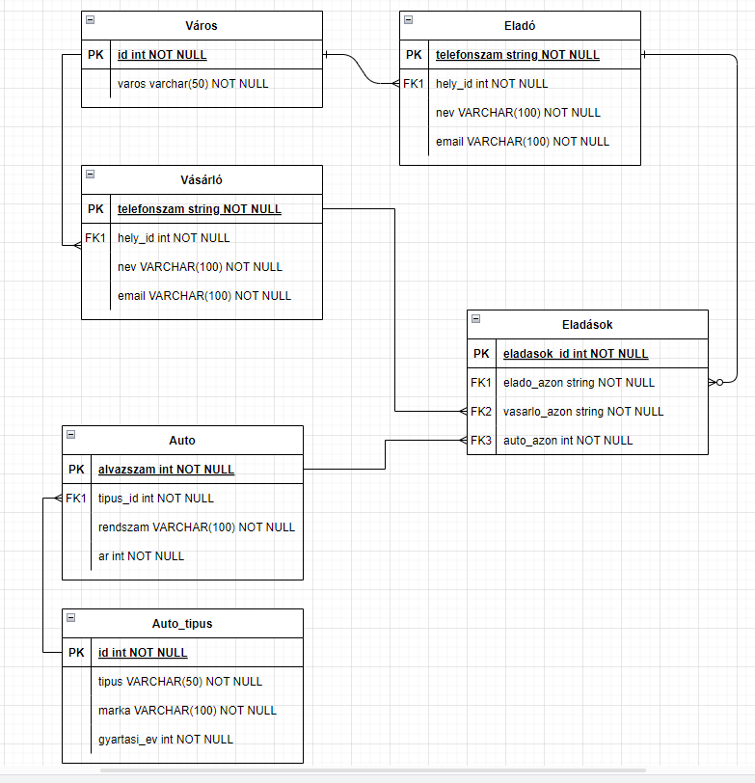

# **SQL feladatok és megoldásaik.**

**1.feladat:** Listázd ki azokat a vevőket akiknek tudjuk, hogy google.com-os az email címük.

megoldás:

SELECT *

FROM vasarlo

WHERE email LIKE "%_google.com";

**2.feladat:** Listázd ki az összes audi autót a típusával és gyártási évével.

megoldás:

SELECT tipus, gyartasiev

FROM auto_tipus

WHERE marka = "Audi";

**3.feladat:** Listázd ki azoknak az autóknak a rendszámát amik 2M és 5M összeg közözzött megtalálhatóak a piacon.

megoldás:

SELECT rendszam, ar

FROM autok

WHERE ar >= 2000000 && ar <= 5000000;

**4.feladat:** Kik azok a vásárlók akik neve pontosan 10 karakter, szóközt is beleértve.

megoldás:

SELECT *

FROM vasarlo

WHERE CHAR_LENGTH(nev) = 10;

**5.feladat:** Kik azok az autó tulajdonosok akik Debrecenben laknak.

megoldás:

SELECT *

FROM elado JOIN varos ON elado.hely_id = varos.id && varos.nev = "Debrecen";

**6.feladat:** Az eladókat rendezd ABC sorrendbe a nevük alapján

megoldás:

SELECT *

FROM Elado

ORDER BY nev;

**7.feladat:** Listázd ki, hogy mely márlák készültek 2016-ben, ne szerepeljen egy márka kétszer.

megoldás:

SELECT DISTINCT marka

FROM auto_tipus

WHERE gyartasiev = 2016;

**8.feladat:** A BMW autómárka 15%-kal drágult frissítsd-e szerint az adatbázist.

**megoldás:**

UPDATE autok JOIN auto_tipus ON autok.tipus_id = auto_tipus.id && marka = "BMW"

SET ar = ar * 1.15;

**9.feladat:** A JTEBU5JR0B5191511 alvázszámú gépjárművet kivonták a forgalomból, töröld az egész rekordot.

**megoldás:**

DELETE autok, auto_tipus

FROM autok JOIN auto_tipus ON autok.tipus_id = auto_tipus.id

WHERE autok.alvazszam = "JTEBU5JR0B5191511";

**10.feladat:** A 35594412841 telefonszámó vásárló lakhelyet változtatott így ismeretlenné vált az.

**megoldás:**

UPDATE vasarlo

SET lakhely_id= null

WHERE telefonszam = 35594412841;

**11.feladat:** Számítsd ki, hogy az egyes autók hány éve készültek, majd rendezd őket növekvő sorrendbe.

**megoldás:**

SELECT *, YEAR(CURRENT_DATE()) - auto_tipus.gyartasiev AS évesek

FROM autok JOIN auto_tipus ON autok.tipus_id = auto_tipus.id

ORDER BY évesek ASC;

**12.feladat:** Módosítsd Jenelle Jenton nevú eladó emailcímét

**megoldás:**

UPDATE Elado

SET email = "jenelle.jenton@gmail.com"

WHERE nev = "Jenelle Jenton";



**13.feladat:** Listázd ki azokat az audikat amik 5milliónál drágábbak

**megoldás:**

SELECT *

FROM autok JOIN auto_tipus ON autok.tipus_id = auto_tipus.id

WHERE auto_tipus.marka = "Audi" && ar>5000000;



**14.feladat:** Írj egy lekérdezést, amely megadja, hogy minden városban hány vásárló van az adatbázisban.

**megoldás:**

SELECT v.nev AS Varos, COUNT(*) AS VasarlokSzama

FROM Varos v

LEFT JOIN Vasarlo va ON v.id = va.lakhely_id

GROUP BY v.nev;

**15.feladat:** Írj egy lekérdezést, amely meghatározza a legdrágább autót az adatbázisban, és kiírja annak minden részletét.

**megoldás:**

SELECT auto.*

FROM Autok auto

INNER JOIN (

    SELECT MAX(ar) AS MaxAr

    FROM Autok

) max_ar ON auto.ar = max_ar.MaxAr;



**Tartalomjegyzék:**

**ER-Modell:** 1

**Normálformák:** 2

0.normálforma 2

1.normálforma 2

2.normálforma 3

3.normálforma 4

**SQL feladatok és megoldásaik.** 7

1.feladat 7

2.feladat 7

3.feladat 7

4.feladat 8

5.feladat 9

6.feladat 9

7.feladat 10

8.feladat 11

9.feladat 12

10.feladat 12

11.feladat 12

12.feladat 13

13.feladat 13

14.feladat 13

15.feladat 14